警探“杰克·洛根”系列惊悚
DCI Logan Crime Thrillers

作者简介：


JD·科克（JD Kirk）是屡获殊荣的前儿童作家巴里·哈奇森（Barry Hutchison）的笔名。结合了对高地、犯罪惊悚小说和猫的热爱，他于2019年初首次踏足黑色小说领域，出版了“杰克·洛根”系列惊悚小说的第一部《骨堆》（A Litter of Bones）。从此之后，JD一发不可收拾，已撰写并出版了该系列十多部小说。2021年，JD入围了Kindle Storyteller奖决选名单，该名单共包括五部作品。他还出版了他的罗伯特·胡恩衍生小说（Robert Hoon），该系列目前包括三本书。JD出生于并长大于高地地区，因此他对自己笔下的“菲尔森探长系列”（DI Filson）、“洛根督查系列”（DCI Logan）、和“罗伯特·胡恩系列”（Hoon）等作品中的办案地点和环境有着独特见解。警探“杰克·洛根”的故事销量已达百万册，授权德国、保加利亚、俄罗斯和捷克。

JD和他的妻子、两个孩子以及几把结实的雨伞住在苏格兰高地。

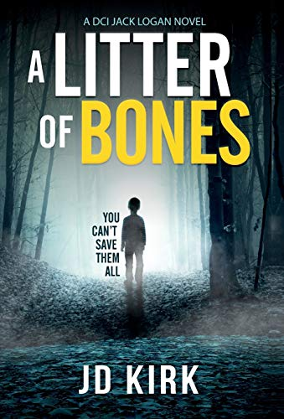
中文书名：《骨堆》
英文书名：A LITTER OF BONES (DCI Logan Crime Thrillers Book 1)
作 者：JD Kirk
出 版 社：Zertex Crime
代理公司：Northbank/ANA/Brady
页 数：284页
出版时间：2019年5月
代理地区：中国大陆、台湾
审读资料：电子稿
类 型：侦探推理小说

内容简介：

一个失踪的孩子。一个饱受折磨的侦探。一个滴答作响的时钟。

十年前，警督杰克·洛根阻止了被称为“低语先生”的连环儿童杀手，在此过程中，他获得了嘉奖、酗酒问题和破碎的婚姻。

如今，他白天在格拉斯哥的主要调查小组工作；晚上，他曾看到的恐怖景象总是在脑海中卷土重来。

以及他自己的所作所为。

当另一个孩子在距高地向北100英里的地方失踪时，杰克被派去领导调查，将男孩带回家。

但是，这两起案件的相似性不断增加，杰克会不会在多年前抓错了人？

如果真是如此，真正的“低语先生”是否将夺走他的第四个受害者的性命？

《骨堆》是亚马逊第一畅销书作家JD柯克的轰动一时的首部犯罪惊悚小说，他是苏格兰犯罪小说领域中令人激动的文学新声。对于L.J. 罗斯（L.J. Ross）、伊恩·兰金（Ian Rankin）、克里斯·布鲁克梅尔（Chris Brookmyre）和斯图尔特·麦克布赖德（Stuart Macbride）的粉丝来说，此书堪称完美。

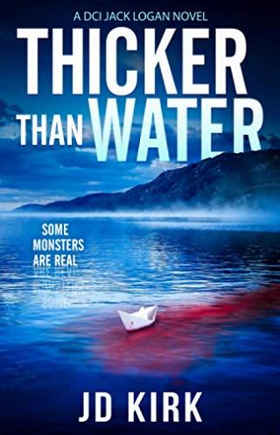
中文书名：《血浓于水》
英文书名：THICKER THAN WATER (DCI Logan Crime Thrillers Book 2)
作 者：JD Kirk
出 版 社：Zertex Crime
代理公司：Northbank/ANA/Brady
页 数：338页
出版时间：2019年6月
代理地区：中国大陆、台湾
审读资料：电子稿
类 型：侦探推理小说

内容简介：

并非所有的怪物都只存在于虚构中。一具被严重肢解的尸体被冲到尼斯湖岸边时，警督杰克·洛根在高地过平静生活的梦想被打破了。媒体疯狂猜测此事为怪物袭击所致，杰克和主要调查小组必须迅速行动，在凶手再次行凶之前将其捉拿归案。但是，随着几十名自称为“尼斯湖水怪猎手”的人来到此地，昔日对手卷土重来，这个案件很可能成为杰克职业生涯中最具挑战性的一个。

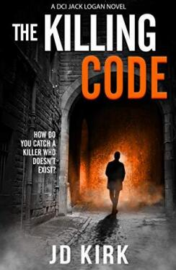
中文书名：《杀人密码》
英文书名：THE KILLING CODE (DCI Logan Crime Thrillers Book 3)
作 者：JD Kirk
出 版 社：Zertex Crime
代理公司：Northbank/ANA/Brady
页 数：352页
出版时间：2019年8月
代理地区：中国大陆、台湾
审读资料：电子稿
类 型：侦探推理小说

内容简介：

怎样抓住一个不存在的杀手？

在警队工作了20年后，警督杰克·洛根认为自己什么都见过了。他错了。一名护士在下夜班回家的路上遭遇谋杀，杰克和他的团队随即开始追捕凶手。

随着更多的受害者被发现，杰克发现自己正在追踪一个被独特精神疾病折磨的凶手——一个能够随心所欲地残害他人而没有一丝内疚和悔恨的凶手。

在一个陌生的城市对阵一个前所未见的杀手，警督杰克·洛根即将被一个他无法理解的敌人逼到极限。

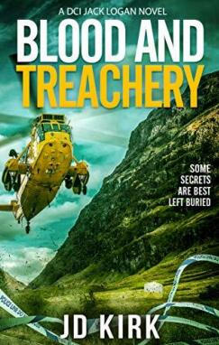
中文书名：《血与背叛》
英文书名：BLOOD AND TREACHERY (DCI Logan Crime Thrillers Book 4)
作 者：JD Kirk
出 版 社：Zertex Crime
代理公司：Northbank/ANA/Brady
页 数：332页
出版时间：2019年12月
代理地区：中国大陆、台湾
审读资料：电子稿
类 型：侦探推理小说

内容简介：

搜寻一名失踪的山地步行者时，格伦科山地救援队发现了一具尸体——只不过不是他们要找的那个。

上一个案件的余波未尽，警督杰克·洛根和他的团队便从因弗内斯冒险南下，调查在高地乡村的荒野中发生的残酷的帮派式私刑处决。

随着受害者的黑暗秘密逐渐被揭开，杰克发现了潜伏在迷人风景下的腐烂真相，这也使他成为一个危险远胜以往的罪犯的眼中钉。

如果不小心谨慎，他在格伦科处理的将不仅仅是一起谋杀案，而是一场大屠杀。

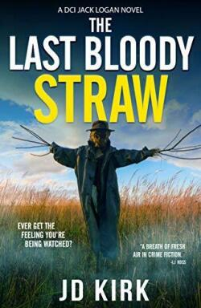
中文书名：《最后一根稻草》
英文书名：THE LAST BLOODY STRAW (DCI Logan Crime Thrillers Book 5)
作 者：JD Kirk
出 版 社：Zertex Crime
代理公司：Northbank/ANA/Brady
页 数：332页
出版时间：2020年4月
代理地区：中国大陆、台湾
审读资料：电子稿
类 型：侦探推理小说

内容简介：

由于最近失去了一位同事，警督杰克·洛根备受煎熬，他决心扳倒所有他认为对这位警官的死亡负有责任的人。

当一个女人的尸体出现在偏远的坎纳岛时，他的复仇之路中断了，杰克被传唤去进行调查。随着风暴渐进，杰克发现自己变得与世隔绝，没有汽车，没有电话信号，只有内什探员作伴。

在渡轮恢复之前，时间所剩无几，杰克必须迅速行动，在凶手逃跑之前破获此案。但由于受害者在岛上人缘极差，这里的每个人都是潜在的嫌疑人。

甚至连稻草人都不清白……

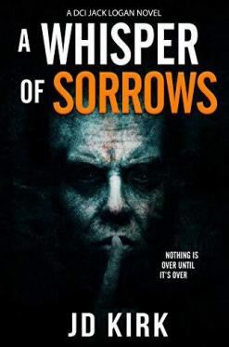
中文书名：《悲伤的低语》
英文书名：A WHISPER OF SORROWS (DCI Logan Crime Thrillers Book 6)
作 者：JD Kirk
出 版 社：Zertex Crime
代理公司：Northbank/ANA/Brady
页 数：428页
出版时间：2020年6月
代理地区：中国大陆、台湾
审读资料：电子稿
类 型：侦探推理小说

内容简介：

猎人变成了猎物。

十年前，警督杰克·洛根抓住了人称“低语先生”的扭曲的儿童杀手。

两天前，“低语先生”逃脱了。

现在，杰克必须在对方再次出手之前追捕他所面对的最无情的敌人。但是，在身陷囹圄十年之后，“低语先生”想做的不仅仅是谋杀。

他还要报复。

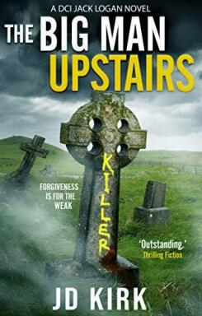
中文书名：《楼上巨人》
英文书名：THE BIG MAN UPSTAIRS (DCI Logan Crime Thrillers Book 7)
作 者：JD Kirk
出 版 社：Zertex Crime
代理公司：Northbank/ANA/Brady
页 数：346页
出版时间：2020年8月
代理地区：中国大陆、台湾
审读资料：电子稿
类 型：侦探推理小说

内容简介：

在过去的9个月里，前警督杰克·洛根因对他的朋友和同事所遭受的创伤感到内疚，一直在自我放逐。

当一位母亲和她的小女儿成为一桩看似自杀的双重谋杀案的受害者时，洛根被召唤回来帮助追捕一个残忍的、谋划精密的杀手。

但是，在他与世隔绝之时，这个世界早已继续前进。为了完成需要做的事情，洛根必须在杀手再次出手之前，首先在老朋友和新敌人中找到自己的位置，而整个高地社区也因此分崩离析。

也许提前退休并不是一个坏主意……

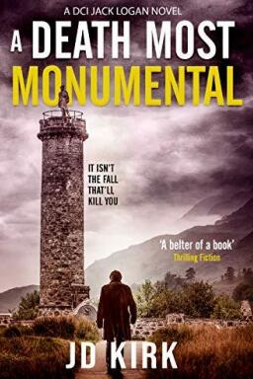
中文书名：《最值得纪念的死亡》
英文书名：A DEATH MOST MONUMENTAL (DCI Logan Crime Thrillers Book 8)
作 者：JD Kirk
出 版 社：Zertex Crime
代理公司：Northbank/ANA/Brady
页 数：352页
出版时间：2020年9月
代理地区：中国大陆、台湾
审读资料：电子稿
类 型：侦探推理小说

内容简介：

一个年轻女子遭到残忍杀害，遗体被悬挂在苏格兰高地的格伦芬南纪念碑上，警督杰克·洛根和他的调查小组受命前去调查。

乍看之下，这起案件的凶手似乎一目了然，可以结案。但是，随着证据的增加，杰克发现了一些关于受害者的令人震惊的真相，这有可能使调查变成一个潜在的爆炸性国际事件。

一个亿万富翁对他恨之入骨，一个前FBI探员对他虎视眈眈，世界上一半的媒体都在关注着他的一举一动，杰克担心，最后会了结自己性命的可能甚至不是凶手。

说不定是压力。更别提那些该死的游客了……

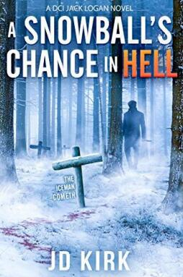
中文书名：《绝无可能》
英文书名：A SNOWBALL’S CHANCE IN HELL (DCI Logan Crime Thrillers Book 9)
作 者：JD Kirk
出 版 社：Zertex Crime
代理公司：Northbank/ANA/Brady
页 数：402页
出版时间：2020年12月
代理地区：中国大陆、台湾
审读资料：电子稿
类 型：侦探推理小说

内容简介：

12月中旬，一名年轻男子被发现冻死在高地的街道上，警督杰克·洛根最初将其死因归结为圣诞之夜的悲惨失误。

但是，验尸结果显示，更多罪恶藏在表面下，杰克发现他面对的是一个冷酷的、筹划缜密的杀手，此人有一长串的受害者，有折磨人的天赋，还有一种变态的正义感。

这个扭曲的义警在五年前被媒体称为“冰人”，他成功逃避追捕长达两年，然后消失在黑夜中。现在，“冰人”回来了。他的目标名单比以前更长，其上还罗列着一些令人忧心忡忡的熟悉名字……

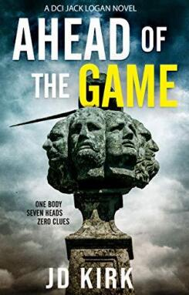
中文书名：《赛事之前》
英文书名：AHEAD OF THE GAMES (DCI Logan Crime Thrillers Book 10)
作 者：JD Kirk
出 版 社：Zertex Crime
代理公司：Northbank/ANA/Brady
页 数：450页
出版时间：2021年2月
代理地区：中国大陆、台湾
审读资料：电子稿
类 型：侦探推理小说

内容简介：

一具尸体在一个热门高地地标被发现；对于警督杰克·洛根和他的团队来说，似乎只是日常工作。

不过，这具尸体缺了一个非常重要的部分，而且考虑到发现它的位置——七头井——似乎有人想借此传递一个信息。但是为什么？又是向谁？

来自上级的压力越来越大，六百名青少年都在伺机而动，媒体也在四处寻找丑闻，若想破获最新的案件，杰克唯一的机会就是在周围的人都失去理智的时候，找到一种方法来保住自己的。

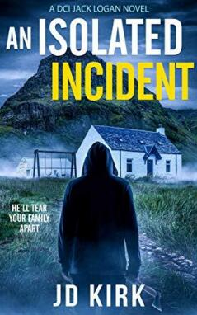
中文书名：《孤立事件》
英文书名：AN ISOLATED INCIDENT (DCI Logan Crime Thrillers Book 11)
作 者：JD Kirk
出 版 社：Zertex Crime
代理公司：Northbank/ANA/Brady
页 数：408页
出版时间：2021年5月
代理地区：中国大陆、台湾
审读资料：电子稿
类 型：侦探推理小说

内容简介：

你知道是谁在敲门吗？

在格伦科的偏远荒野发生了一起暴力入室事件，导致一家四口死亡，警督杰克·洛根和他的团队前去领导追捕行动。

但是，人们发现，其中一名受害者是20世纪80年代格拉斯哥的传奇喜剧双人组“尼普斯&塔提斯”的一员。洛根被迫离开高地，回到了他的老家。

在职业生涯中，洛根一直在处理各种人类之恶，但为了找出杀害阿奇·塔提斯及其家人的凶手，洛根将不得不面对他最可怕的挑战——苏格兰轻娱乐业的肮脏世界。

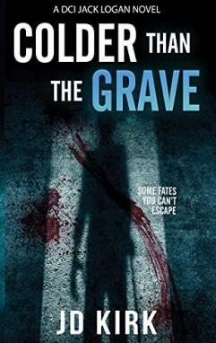
中文书名：《比坟墓更冷》
英文书名：COLDER THAN THE GRAVE (DCI Logan Crime Thrillers Book 12)
作 者：JD Kirk
出 版 社：Zertex Crime
代理公司：Northbank/ANA/Brady
页 数：384页
出版时间：2021年8月
代理地区：中国大陆、台湾
审读资料：电子稿
类 型：侦探推理小说

内容简介：

她彻底离开了他。如今，他卷土重来。

警督杰克·洛根应该知道，事情进展得不可能这么顺利。多年来，杰克第一次享受到真正的快乐，他几乎要欺骗自己，相信这个世界是一个体面的地方。

但是，一具残缺不全的尸体被人发现，引发了一系列可怕的谋杀案，杰克平静生活的梦想迅速开始崩溃。

朋友处于危险之中，敌人乞求他的帮助，杰克必须冒着一切危险保护最后一个可能的受害者，并阻止他所面对的最可怕的杀手。

要做到这一点，就必须做出牺牲……

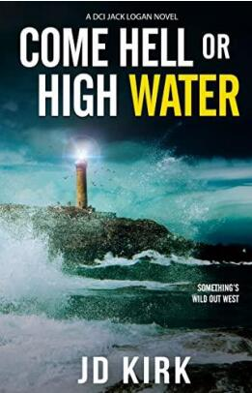
中文书名：《无论发生什么》
英文书名：COME HELL OR HIGH WATER (DCI Logan Crime Thrillers Book 13)
作 者：JD Kirk
出 版 社：Zertex Crime
代理公司：Northbank/ANA/Brady
页 数：368页
出版时间：2021年12月
代理地区：中国大陆、台湾
审读资料：电子稿
类 型：侦探推理小说

内容简介：

西部某个地方出了乱子……

一具严重烧伤的尸体在苏格兰西海岸偏远的阿德纳姆昌灯塔附近被发现；对于警督杰克·洛根和他的团队来说，似乎只是日常工作。

但受害者的敌人名单远超出杰克预料——包括一个矮小的高利贷者和一个有权势的当地政客。

更别提还有神神叨叨的通灵色情邪教。

政治丑闻不断发酵，阴谋论横行霸道，一名队员被困在一个巨大的道路安全松鼠套装里，洛根警督的最新案件可能是他迄今为止见过的最离奇的一个。

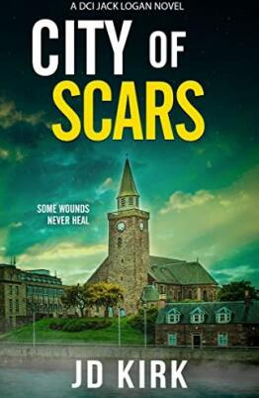
中文书名：《伤痕之城》
英文书名：CITY OF SCARS (DCI Logan Crime Thrillers Book 14)
作 者：JD Kirk
出 版 社：Zertex Crime
代理公司：Northbank/ANA/Brady
页 数：380页
出版时间：2022年5月
代理地区：中国大陆、台湾
审读资料：电子稿
类 型：侦探推理小说

内容简介：

最近，警督杰克·洛根的生活正在慢慢改善。他幸福地与梦中情人和他勉强能容忍的狗定居下来，事情终于走上正轨。

但是，这一切会不会被打破？

当一个虐待狂杀手开始在因弗内斯的街道上挑选受害者时，杰克的上司决定引入一些外部帮助。但是，新的团队成员是杰克过去的一个旧情人，她还没有准备好彻底放手。

随着死亡人数增加，杰克为自己建立的“幸福生活”可能会就此崩溃瓦解……

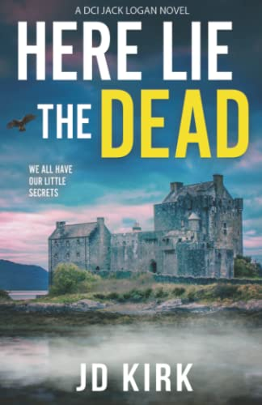
中文书名：《死者在此》
英文书名：HERE LIE THE DEAD (DCI Logan Crime Thrillers Book 15)
作 者：JD Kirk
出 版 社：Zertex Crime
代理公司：Northbank/ANA/Brady
页 数：384页
出版时间：2022年9月
代理地区：中国大陆、台湾
审读资料：电子稿
类 型：侦探推理小说

内容简介：

半年前，一个女孩神秘失踪。如今，另一个女孩同样人间蒸发。

苏格兰高地西部的艾琳多南岛，岛上城堡附近，一个十几岁女孩的尸体被发现——死者已经失踪数月。警督杰克·洛根带领团队再次穿越高地，前往现场取证调查。

他们着手调查死者的生活，发现了一张秘密与谎言交织的大网，几乎能够将这个小小的乡间社区撕得粉碎。

但是，又有一个女孩以类似的情况失踪。警督洛根意识到，他面前并不是一场单纯的凶杀案。

而是一场与时间的赛跑。


中文书名：《杀死那个老人》
英文书名：ONE FOR THE AGES (DCI Logan Crime Thrillers Book 16)
作 者：JD Kirk
出 版 社：Zertex Crime
代理公司：Northbank/ANA/Brady
页 数：382页
出版时间：2023年2月
代理地区：中国大陆、台湾
审读资料：电子稿
类 型：侦探推理小说

·Kindle 新书热销榜#1
·200+条亚马逊高分好评，平均分达到4.7！

内容简介：

年龄只是数字......直到你自己的年龄增长......

苏格兰遥远的北方小渔村，人们正昏昏欲睡，一个老年男子浑身浴血，踱步在街道上。

一开始，邻居们还以为他遭遇了交通事故，直到他将人们领到自己家中，向他们展示精心摆放的妻子遗骸。

这个偏僻的高地村庄第一次目击谋杀案。

但绝不是最后一次。

有人将那些脆弱的老人当做目标，潜入他们家中痛下毒手。村民们不仅认识这个人，而且非常信任。

警督杰克·洛根来到现场指挥搜查，却迎面撞上这个封闭社区排外性极强的社会链。洛根能赶在更多人惨遭杀害之前找到真凶吗？他能及时打破公众的沉默之墙吗？也许洛根终于遇到了又一个劲敌？

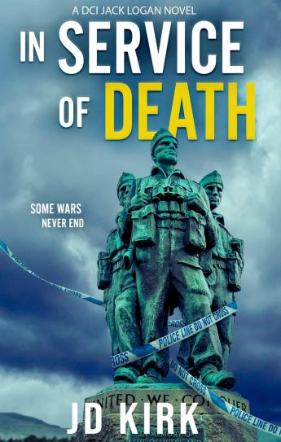
中文书名：《死亡服役》
英文书名：IN SERVICE OF DEATH (DCI Logan Crime Thrillers Book 17)
作 者：JD Kirk
出 版 社：Zertex Crime
代理公司：Northbank/ANA/Brady
页 数：384页
出版时间：年月
代理地区：中国大陆、台湾
审读资料：电子稿
类 型：侦探推理小说

内容简介：

这一切开始时已经足够无害了。一扇摇窗。放气的汽车轮胎。几个花园侏儒撞倒了。但随后，无声的电话开始了——深夜和清晨，座机和手机，以及任何人都不应该使用的号码。

三名现居苏格兰高地的前英国陆军士兵束手无策，只能向警方求助。

这就是杀戮开始的时候。

探长杰克·洛根被请来领导此案，他发现自己与一个杀人犯陷入了斗智斗勇。

一个策划了这么长时间的杀人犯......

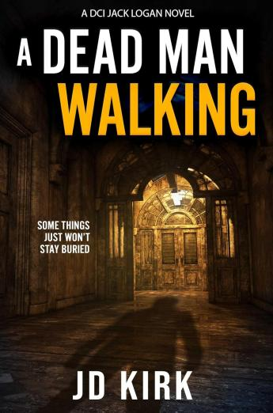
中文书名：《行尸走肉》
英文书名：A DEAD MAN WALKING (DCI Logan Crime Thrillers Book 18)
作 者：JD Kirk
出 版 社：Zertex Crime
代理公司：Northbank/ANA/Brady
页 数：362页
出版时间：2023年10月
代理地区：中国大陆、台湾
审读资料：电子稿
类 型：侦探推理小说
Goodreads 1600条书评，4.47分
亚马逊热评榜#1：3000条书评，4.5星高分
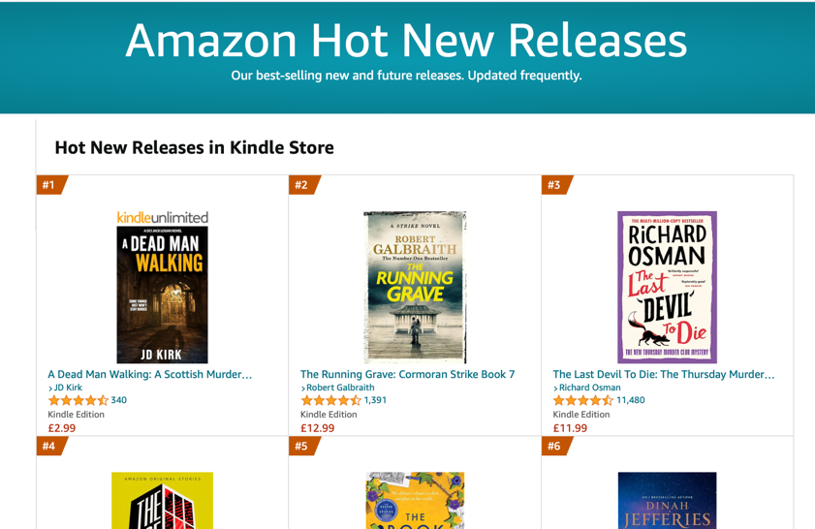

内容简介：

一座偏远的高地城堡。一个风雨交加的黑夜。令人难忘的谋杀案。

万圣节，苏格兰高地。一位年迈的亿万富翁被发现死在他的豪宅上锁的书房里，警督杰克·洛根和他的团队必须在天气进一步恶化之前赶到犯罪现场。

在那里，在受害者的家庭和雇员中，杰克发现不乏嫌疑人。似乎每个人都有理由想让老人死，每个人都有什么要隐瞒的。

这场苏格兰几十年来最严重的风暴中，杰克失去了支援，捉鬼电视节目的演员和工作人员也严重束缚着他的调查，杰克解决最新案件的唯一机会就是回归基本推理，调用自己作为警探最扎实的基本功。

但是豪宅里人不会多给他一分钟的时间思考，甚至连死去的人都不会…

媒体评价：

“警探洛根系列的第18本书，又是一次巨大的成功，故事和人物既能让你笑，也能让你哭。这是万圣节前夕发生在一个古堡的谋杀故事。故事背景是一座风暴中的城堡，风暴将隔离城堡中的所有人，包括三名警察。雷电、照明、停电、洪水都为洛根所面临的的另一个有趣谜团埋下了伏笔。强烈推荐。”
——水石书屋5星书评

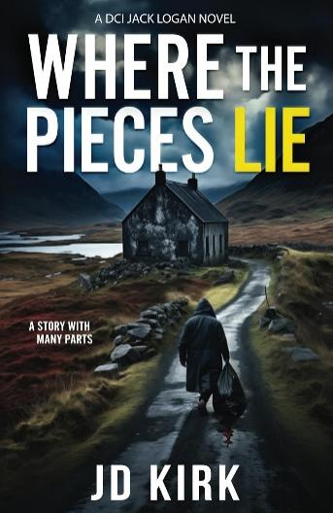
中文书名：《拼图碎片》
英文书名：WHERE THE PIECES LIE (DCI Logan Crime Thrillers Book 19)
作 者：JD Kirk
出 版 社：Zertex Crime
代理公司：Northbank/ANA/Brady
页 数：386页
出版时间：2024年4月
代理地区：中国大陆、台湾
审读资料：电子稿
类 型：侦探推理小说

·Amazon UK“苏格兰罪案小说”#1

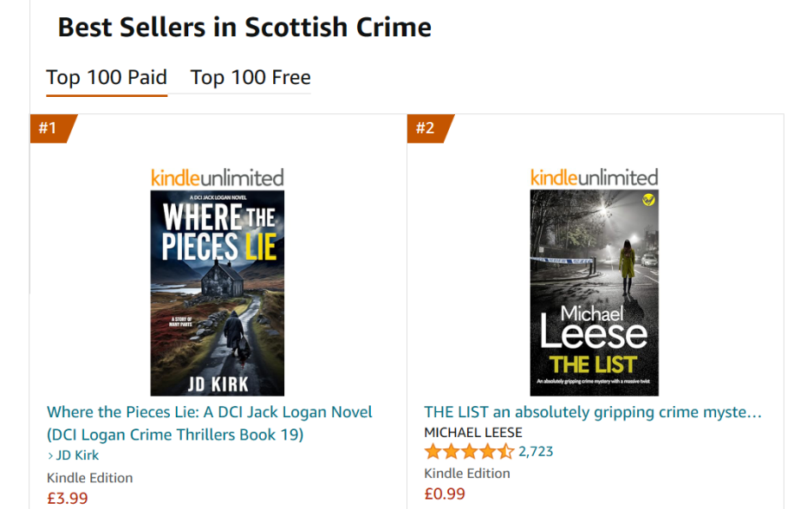

内容简介：

体验苏格兰犯罪小说畅销书作家 JD Kirk 带来的令人心跳加速的惊悚新作。

社区服务清理本应是一件乏味的事情。但是，当一名年轻罪犯偶然发现一个装满人体遗骸的垃圾袋时，宁静的高地村庄陷入了混乱。

调查将刑侦督察杰克-罗根（Jack Logan）引向了一个偏僻的噩梦般的小屋，在那里一个被遗忘的冰柜里有一个令人不安的发现：一整套人类的手指。

随着越来越多的尸块被发现，洛根和他的团队开始追捕一个痴迷于收集战利品的可怕凶手。

在广袤的高地，秘密就像湖泊一样深邃，队员们必须拼出一幅恐怖的拼图，这幅拼图就像他们发现的遗骸一样支离破碎。

但是，当你看不到包装盒上的图片时，该如何解决拼图问题呢？

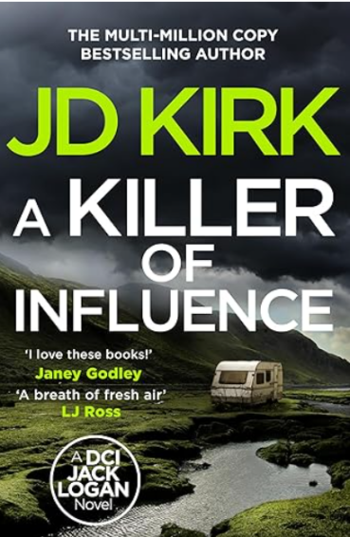
中文书名：《网红杀手》
英文书名：A KILLER OF INFLUENCE (DCI Logan Crime Thrillers Book 20)
作 者：JD Kirk
出 版 社：Zertex Crime
代理公司：Northbank/ANA/Brady
页 数：334页
出版时间：2024年10月
代理地区：中国大陆、台湾
审读资料：电子稿
类 型：侦探推理小说

·2024 Indie罪案小说爱好者奖(Crime Fiction Lover Awards)获奖作品：

设定非常精彩！八名网红参加业界交流会，却全部离奇失踪。真相真实到残酷，他们现在成为了一场致命真人秀直播的演员，如果得不到足够的点赞，就会被直播处死。虽然网红经济已经让很多人不厌其烦，但这也太过荒诞了。洛根此次不仅要面对虐待狂杀人魔，还有史无前例的危险环境。读者们爱死了《网红杀手》投票源源不断，我们JD表示祝贺。

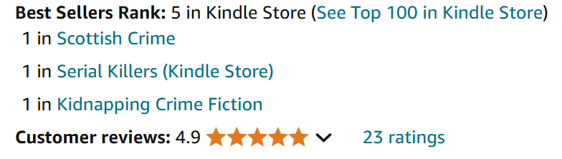
·出版一个月内，电子和有声销量达73000册，亚马逊读者评论超过9,500，评分4.7！

内容简介：

你愿为成名付出什么代价？

苏格兰高地，八名社交媒体网红消失得无影无踪，他们的追随者和家人都惊呆了，警方也不知道他们的下落。

然后，直播开始了。

直播在肮脏的地下牢房开始，年轻的网红们被迫卷入残酷的生存之战。

每次直播，他们的绑架者都会让他们互相竞争，争夺点赞数。正面反应最少的影响者将面临可怕的结局——一切都将在镜头前直播。

随着点赞数增加，网红们一个接一个死去。刑侦警官杰克·洛根（Jack Logan）和他的团队必须穿越苏格兰的荒野和互联网最黑暗的角落，设法拯救剩下的俘虏。

但是，如何才能抓住一个总是一击即中的杀手呢？


中文书名：《宁信恶魔》
英文书名：BETTER THE DEVIL (DCI Logan Crime Thrillers Book 22)
作 者：JD Kirk
出 版 社：Canelo
代理公司：Northbank/ANA/Brady
页 数：370页
出版时间：2026年7月
代理地区：中国大陆、台湾
审读资料：电子稿
类 型：侦探推理小说

英国亚马逊畅销书榜排名（2026.09）：
#17 in Hard-Boiled Mystery
#18 in Police Procedurals (Books)
#47 in Mysteries (Books)

内容简介：

多年囚禁之后，曾经叱咤一方的毒枭博斯科·马克西穆克（Bosco Maximuke）回到了自由世界。他说自己已经改过自新，只想重新获得女儿的信任。

然而，取代他统治犯罪网络的人却接连死去，所有线索都指向了博斯科。随着旧日仇敌慢慢逼近，从因弗内斯到荒无人烟的山野，都不断发现尸体。毫无疑问，有人正在暗中清算旧账。

随后，博斯科做出了一个意想不到的决定。他向杰克·洛根（Jack Logan）警官求助，但是洛根根本不想与他有任何牵扯。他们之间的过去充满鲜血与仇恨，早已埋藏着无法愈合的伤痕。但更加棘手的是，博斯科十几岁的女儿奥利维亚（Olivia），如今正住在洛根的家中。

随着压力不断增加，正义与复仇之间的界线越来越模糊。洛根必须在真假难辨的案件中寻找真相，而信错一个人，可能会让他付出一切。因为在这里，那个你熟悉的恶魔，或许才是最危险的存在......

感谢您的阅读！
请将反馈信息发至：版权负责人
Email：Rights@nurnberg.com.cn
安德鲁·纳伯格联合国际有限公司北京代表处
北京市海淀区中关村大街甲59号中国人民大学文化大厦1705室, 邮编：100872
电话：010-82504106, 传真：010-82504200
公司网址：http://www.nurnberg.com.cn
书目下载：http://www.nurnberg.com.cn/booklist_zh/list.aspx
书讯浏览：http://www.nurnberg.com.cn/book/book.aspx
视频推荐：http://www.nurnberg.com.cn/video/video.aspx
豆瓣小站：http://site.douban.com/110577/
新浪微博：安德鲁纳伯格公司的微博_微博 (weibo.com)
微信订阅号：ANABJ2002


